如何快速拆除变体里面任一子体
方法一：
利用表格工具，将需要拆除（不是删除）的子体的变体属性改成其他子体的属性，然后保存上传即可；
如需要快速将下表中的子体A拆除，可将子体A的颜色属性“white”改成子体B的颜色属性“black”，其余不变，保存上传，子体A将会被拆除变体关系，但不会被删除；
改动前模板：
操作目标 | 变体 | Parentage | Parent SKU | Relationship Type | Variation Theme | Update Delete | Color
 |  | parent_child | parent_sku | relationship_type | variation_theme | update_delete | color_name
 | 父体 | Parent |  |  | Color | PartialUpdate
删掉变体 | 子体A | Child | 父体SKU | Variation | Color | PartialUpdate | white
 | 子体B | Child | 父体SKU | Variation | Color | PartialUpdate | black
 | 子体C | Child | 父体SKU | Variation | Color | PartialUpdate | blue
改动后模板：
操作目标 | 变体 | Parentage | Parent SKU | Relationship Type | Variation Theme | Update Delete | Color
 |  | parent_child | parent_sku | relationship_type | variation_theme | update_delete | color_name
保留 | 父体 | Parent |  |  | Color | PartialUpdate
需要拆除的变体 | 子体A | Child | 父体SKU | Variation | Color | PartialUpdate | black

方法二：
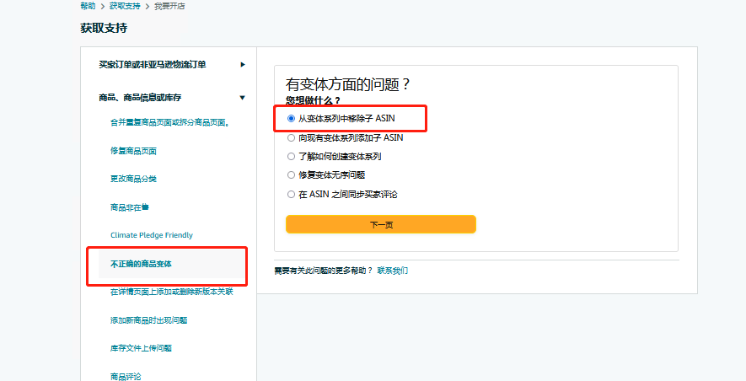

方法三：

点开子体编辑页面先放着→管理库存页面删除子体→刚刚先放着对页面点保存，但要注意，编辑页面一定不能关掉。

